角色Shader详解

术语详解：
顶点色：指:粒子系统里的颜色，和程序在代码里修改的顶点色
R通道：指贴图中的红色通道
G通道：指贴图中的绿色通道
B通道：指贴图中的蓝色通道
A通道：指贴图中的Alpha通道
颜色：颜色是有四个分量，分别是R,G,B,A，如：TintColor.a就是取这个颜色中的Alpha通道，颜色的减加乘除都是四个分量一起的，除非是取出其中一个分量来运算，如一个（10,10,10,10）的颜色，乘3，会变成（30,30,30,30）;颜色最亮是白色，最暗是黑色

带UV4Channel的材质表示，他的效果使用第四套UV4来实现，可以被顶点编辑器编辑
带有Obsolete字样的材质球，请别使用，因为他们有bug

程序里会把看不见的面，裁减掉已达到提高性能的目的，所有的shader，没有特效说明，都是这种裁剪方式，带有CullXX字样的材质球，XX表示他们的裁剪方式Back-裁剪背面，Front-表示前面，OFF-表示不裁剪，就是双面材质。没有特别说明的都是裁剪背面!

目录:
- Character/Standard (Specular setup)··················角色用的标准材质球
- Character/Standard·······························角色用的标准材质球
- Character/Wings···········································翅膀材质

详解:

- Character/Standard (Specular setup) 角色用的标准材质
与标准材质的用法一样，只是做了优化
- Character/Standard 角色用的标准材质

与标准材质的用法一样，只是做了优化

- Character/Wings翅膀材质

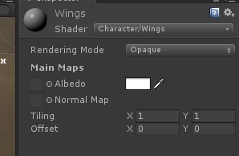
给翅膀用的材质球

